Отчет о проведении лагеря с дневным пребыванием
«Юный спасатель»
в период с 28.03.2022 по 01.04.2022 года
С 28 марта открыл свои двери лагерь с дневным пребыванием «Юный спасатель» для учащихся нашей школы.
Цель нашего лагеря была организовать полноценный отдых и оздоровление детей в каникулярное время, создать безопасное пространство посредством системного подхода к формированию у учащихся потребности в безопасном поведении.
Были выдвинуты следующие задачи:
1. Разработать систему массовых мероприятий по созданию безопасного пространства и профилактике детского травматизма;
2. Формировать представления воспитанников о безопасности; навыки выполнения основных правил поведения при возникновении экстремальных ситуаций: ДТП, пожар, поражение электрическим током – организовать совместную деятельность с ПЧ-38 г. Октябрьский;
3. Привлечь внимание и активизировать деятельность по вопросам охраны здоровья и жизни подрастающего поколения;
4. Определить безопасные маршруты для детей как этап в создании безопасного пространства.
В первый день воспитанники лагеря провели викторину «Весна идёт, весне дорогу».
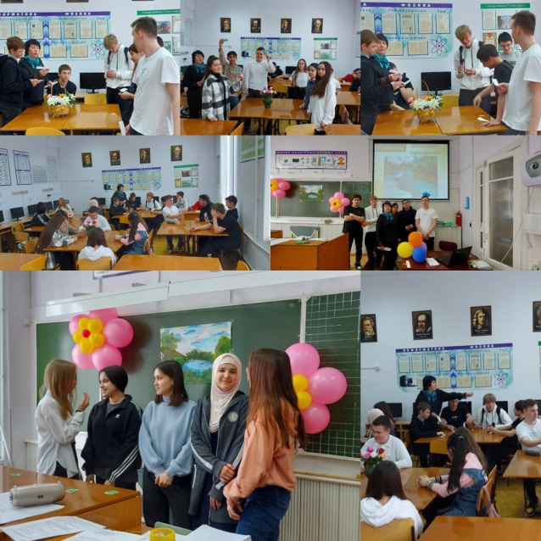
Во второй день прошло спортивное мероприятие между командами игра в «Дартс».
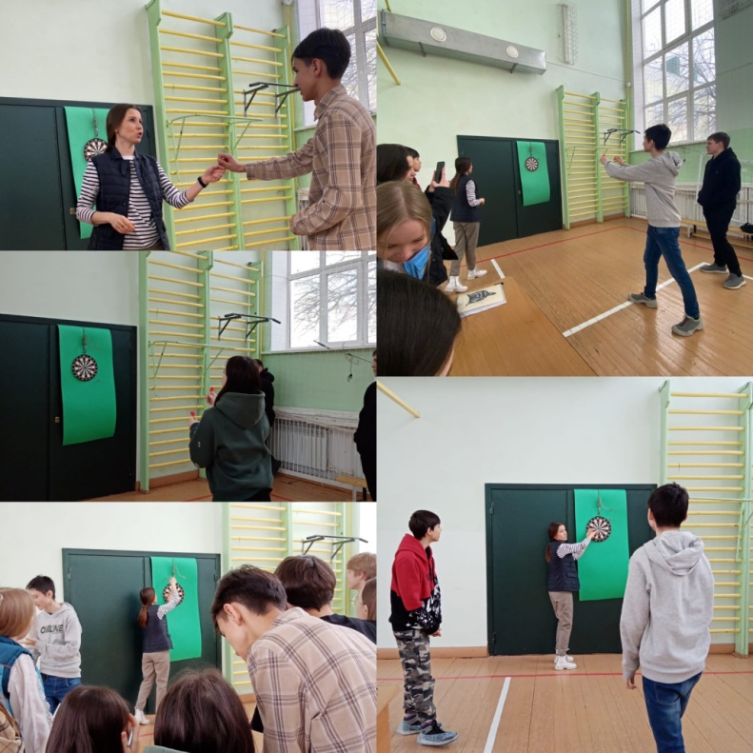
В третий день прошёл конкурс рисунков «Пожарная безопасность».
Целью этого конкурса было привлечь внимание к проблемам обеспечения пожарной безопасности, особенно в весенний период. Очень надеемся, что у нас это получилось, благодаря замечательным рисункам наших детей.
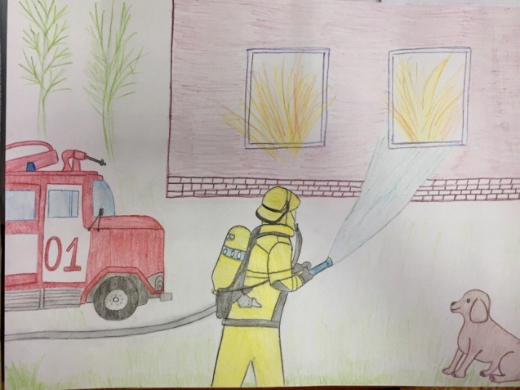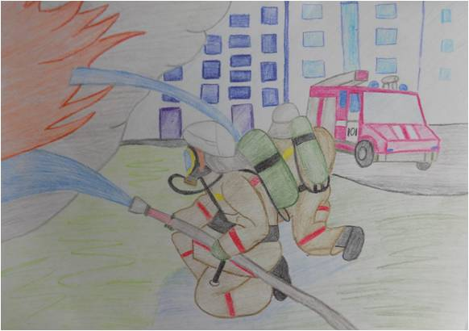

В четвертый день между воспитанниками прошла спортивная игра «Волейбол».
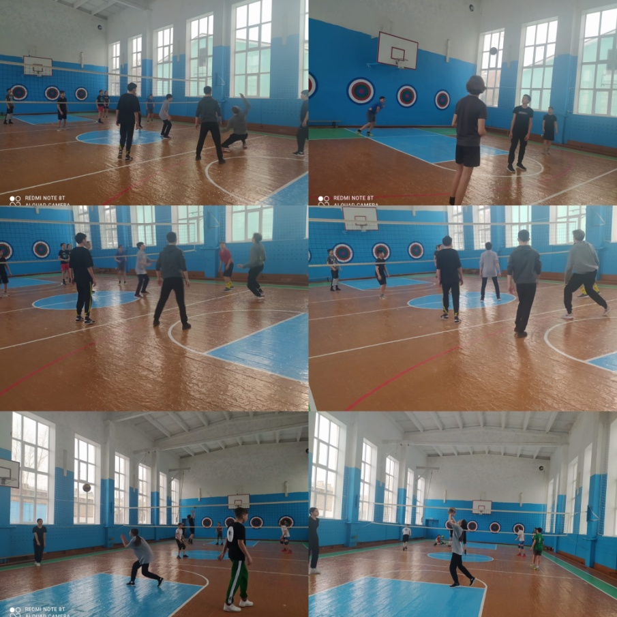
В пятый день прошел единый информационный час «Зажги синим».
2 апреля с 2007 года объявлен «Всемирным днём распространения информации о проблемах аутизма». Главной целью было воспитание толерантности по отношению к людям чем-то отличающимся от всех.
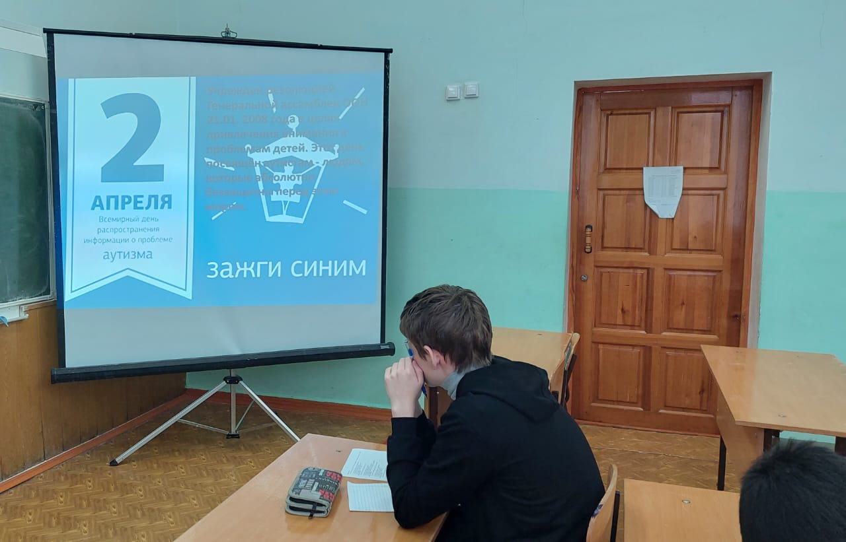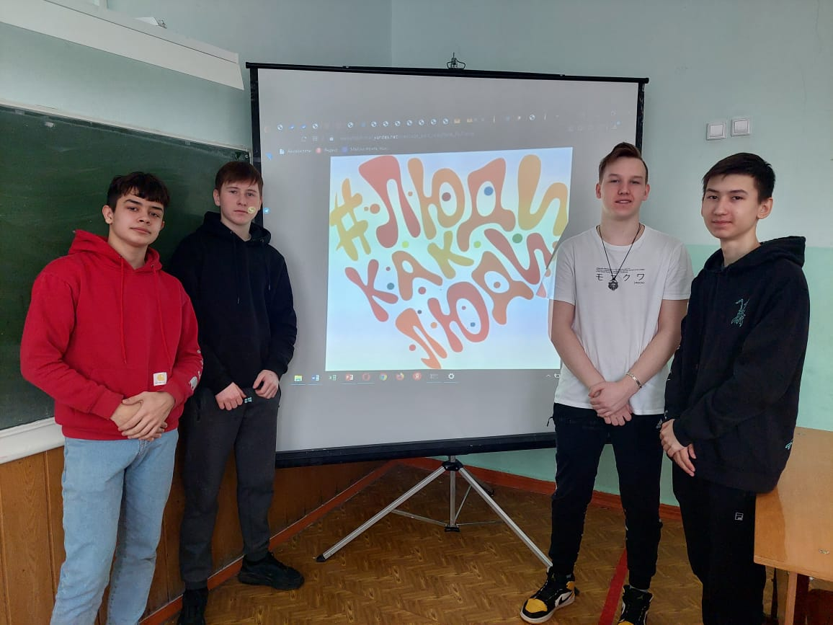
Подводя итоги, хочется отметить, что ребята получили массу положительных эмоций. Каждый день пребывания в лагере был насыщен мероприятиями и зарядом бодрого настроения.

